РОССИЙСКИЙ ГОСУДАРСТВЕННЫЙ ПЕДАГОГИЧЕСКИЙ УНИВЕРСИТЕТ
им. А. И. Герцена
ИНСТИТУТ ЭКОНОМИКИ И УПРАВЛЕНИЯ
при поддержке:
Комитета по развитию туризма Санкт-Петербурга, Санкт-Петербургского государственного казенного учреждения «Городское Туристско-Информационное Бюро», Северо-Западного регионального отделения Российского союза туристской индустрии, Управляющей компании Cronwell Hotels&Resorts
проводит:
25-26 апреля 2019 года
3-й Всероссийский форум «Молодежь в мире туризма БЕЗ ГРАНИЦ»
Всероссийский Форум «Молодежь в мире туризма без границ» - это научно-образовательное и креативное пространство для студентов, магистрантов, аспирантов, в котором участники получат возможность представить для обсуждения и публикации свои научные идеи; продемонстрируют творческие способности; смогут обрести новых друзей и познакомиться с культурой и достопримечательностями г. Санкт-Петербурга.
В программе Форума:
25 апреля «День Креатива и Успеха»  Место проведения:  Гранд Отель «Эмеральд», Санкт-Петербург,  Суворовский проспект, 18  26 апреля «День науки»  Место проведения: РГПУ им. А.И. Герцена Санкт-Петербург, наб. р. Мойки, 48, корп. 5,  большой конференц-зал | - Индивидуальный конкурс «Горячий ТурСтарт» - представление своих творческих и профессиональных возможностей в сфере туризма, решение кейсов от работодателей.  - Презентации проектов финалистов конкурсов «YES-2019» и «Открой любимую Россию».  - «Открытый микрофон» - возможность задать свой вопрос профессионалам индустрии туризма.  - Мастер-классы от профессионалов туризма и гостеприимства.  1. 4-я Студенческая научно-практическая конференция с международным участием «Молодежный туризм в России: ресурсы, тенденции, перспективы».  2. Церемония награждения победителей конкурсов «Горячий ТурСтарт», «YES-2019», «Открой любимую Россию».

По материалам конференции издается сборник научных трудов. Публикация бесплатная. Сборник научных трудов будет размещен в Научной электронной библиотеке (Российский индекс научного цитирования (РИНЦ). Для публикации в сборнике научных трудов необходимо выслать текст статьи (объем до 3 стр.) до 1 апреля 2019 г. (включительно), на адрес: molodegturism@herzen.spb.ru

Для иногородних участников предусмотрена бесплатная экскурсионная программа. Подробности высылаются после подтверждения участия в мероприятии. Ознакомиться с тематикой сессий, положениями о конкурсах, требованиями к публикациям и получить ответы на интересующие Вас вопросы Вы можете в группе «Молодежь в мире туризма» в социальной сети «ВКонтакте».
Участие в Форуме БЕСПЛАТНОЕ. Для иногородних участников проезд, проживание и питание осуществляется за счет направляющей стороны.

Контактные лица:
По участию студентов, магистрантов, аспирантов:  Пашоликов Михаил Сергеевич,  тел.: +79112544011  Черненок Мария Александровна,  тел.: +79215641858 | По участию представителей профессионального сообщества:  Анисимов Тимур Юрьевич, руководитель ООП «Туризм» РГПУ им. А. И. Герцена  Тел. +79218718470, e-mail: magnit-inform@yandex.ru  Чурилина Ирина Николаевна, руководитель ООП «Гостиничное дело» РГПУ им А. И. Герцена  Тел. + 79117456007 e-mail: ichurilina@yandex.ru

Партнеры и члены конкурсных жюри Форума
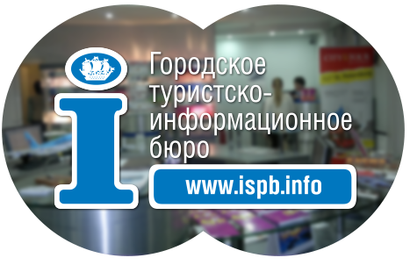 |  | Санкт-Петербургское государственное казенное учреждение «Городское Туристско-Информационное Бюро». Главными задачами СПб ГКУ "ГТИБ" являются: создание комфортной информационной среды для гостей и жителей города, а также продвижение туристского продукта Санкт-Петербурга на международном и российском туристских рынках.
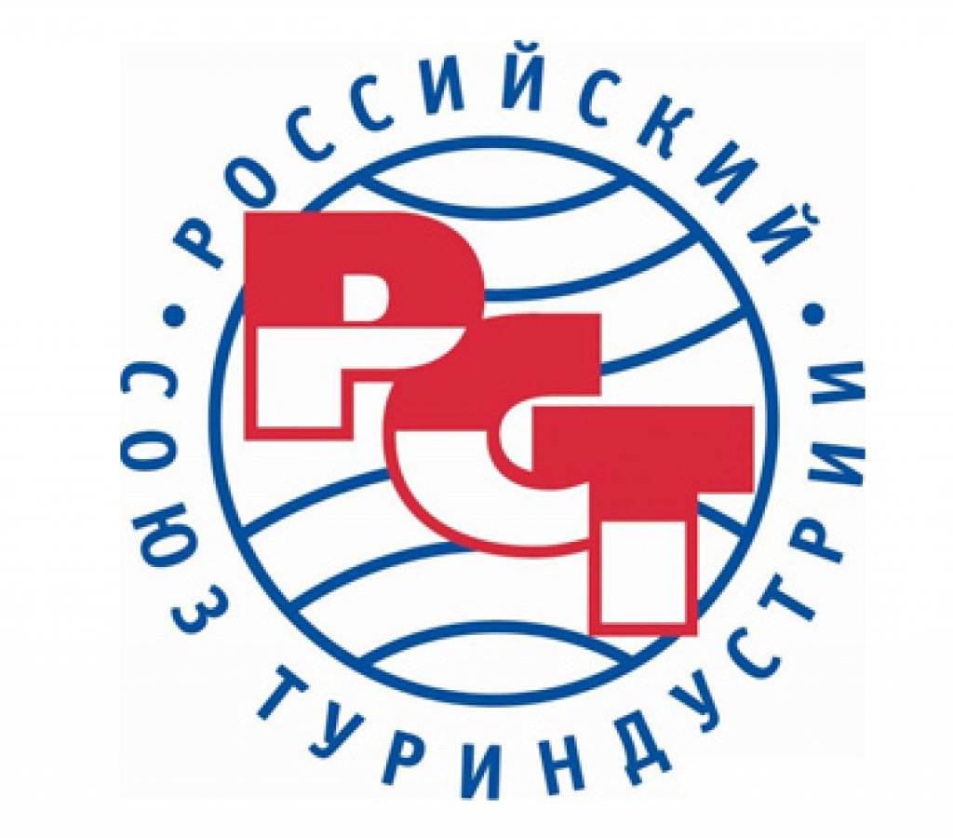 |  | Северо-Западное региональное отделение Российского союза туристской индустрии (РСТ) – крупнейшее объединение предприятий сферы туризма в России, реализует ряд крупных отраслевых проектов, выступает организатором туристских выставок, конференций и семинаров, предлагает образовательные программы для сотрудников предприятий индустрии туризма.
 |  | Гранд Отель Эмеральд идеально расположен в исторической части Санкт-Петербурга, там, где неспешное очарование старого города тесно переплетается с деловой активностью и основными туристическими маршрутами.
 |  | CronwellHotels&Resorts осуществляет свою деятельность в России с 1995 года (под брендом Cronwell c 2009 года) и является опытным игроком в области гостиничного бизнеса. CronwellHotels&Resorts управляет и владеет гостиницами разных форматов, городского, загородного и курортного, от бизнес-класса до премиум-класса в 3 регионах России и в Греции с общим номерным фондом более 1500 действующих номеров.
 |  | Бутик-отель «Росси» - необычная гостиница в центре Санкт-Петербурга, предоставляющая эксклюзивное размещение в номерах с индивидуальным дизайном.
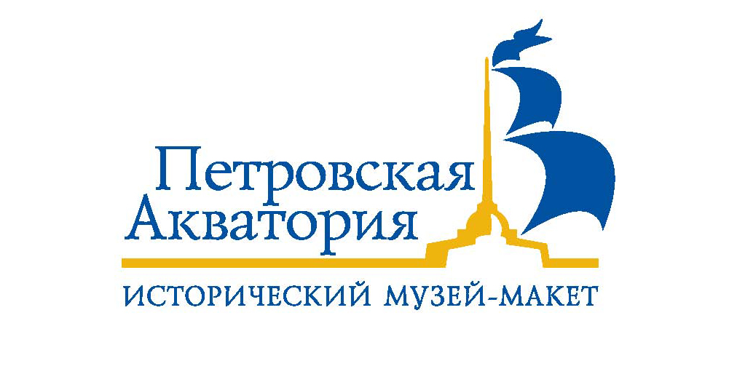 |  | Исторический театр-макет «Петровская Акватория» - это история возникновения Северной столицы и зарождения российского флота в интерактивной миниатюре. «Петровская Акватория» - большой макет Петербурга 18 века, представляющий собой реконструкцию наиболее значимых достопримечательностей Петербурга и пригородов, связанных с морской историей города в масштабе 1:87.
 |  | Компания «Петротур» предлагает широкий спектр увлекательных автобусных туров по Европе, а также экскурсионных программ по столицам различных стран.
 |  | Агентство Путешествий «ЭКЛЕКТИКА» существует на рынке уже больше 20-ти лет. Компанией накоплен огромный опыт в туриндустрии, разработаны сотни разнообразных экскурсий и туров. «ЭКЛЕКТИКА» обслуживает исторические и философские семинары, проводит экскурсии и туры для сотрудников петербургских музеев.
 |  | Группа компаний «Фаворит» занимает достойное место среди крупнейших туроператоров по туризму. Группа компаний имеет самый широкий спектр предлагаемых услуг от продажи туристических путевок на все направления до организации мероприятий самого высокого уровня под ключ.
 |  | «Серебряное Кольцо» - команда единомышленников, помогающая жителям двух столиц и их гостям быть путешественниками. Компания специализируется на создании. Компания специализируется на создании авторских экскурсионных программ с событийными компонентами.
 | Санкт-Петербургская общественная организация «Ассоциация работников туристско-экскурсионных предприятий». Основные задачи ассоциации: представление и защита гражданских, экономических и социальных прав и свобод членов Ассоциации.
HOSPITALITY MANAGEMENT | Hospitality Management предлагает консалтинг, тренинги, аудит, эффективное продвижение и управление ресторанами, городскими гостиницами, загородными клубными отелями, курортами, салонами красоты и SPA, а также другими, даже самыми смелыми, проектами HORECA и индустрии красоты на всей территории России и за рубежом.
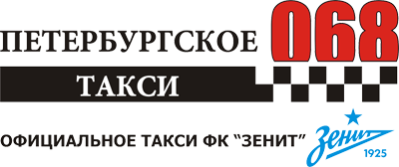 | Группа компаний «Петербургское такси 068» - одно из крупнейших таксомоторных предприятий Санкт – Петербурга. Компания входит в пул официальных перевозчиков, осуществляющих транспортное обслуживание железнодорожных вокзалов, а также аэропорта «Пулково».
 | Тайга Hostel & Hotel – уютный дизайн-хостел с авторским дизайном номеров в историческом центре Санкт-Петербурга.
 | Консалтинговая группа «Правильное решение» - реальная помощь бизнесу.
 | Отель «Новый Петергоф» - уникальное сочетание изящных интерьеров и современного экологического дизайна, идеальное расположение в непосредственной близости от всемирно известных дворцов, фонтанов и парков Петергофа.
 | Event-не-Prof - образовательный проект для учащейся молодежи, посвященный управлению событиями.

